План-конспект интегрированного занятия практического психолога и учителя –логопеда по теме: «Дом, в котором я живу…»
Практический психолог Сазанова Ю.П.
Учитель-логопед Иванова М.В.
Республика Крым, Красногвардейский район, МБОУ «Октябрьская школа №1»
1 класс
Цели:
коррекционно-образовательные:
обучать выполнению артикуляционных упражнений, дифференцировать звуки р – л; расширять словарный запас, учить обобщать, классифицировать, выделять лишнее, совершенствовать навыки звукобуквенного анализа и синтеза
коррекционно-развивающие задачи:
развивать зрительное и слуховое внимание, общую и мелкую моторику, речевое дыхание, развивать связную речь, развивать воображение и наблюдательность, профилактика оптической и акустической дисграфии, развитие сенсомоторики
коррекционно-воспитательные:
воспитывать положительное отношение к занятиям, контроль за собственной речью, формировать навыки сотрудничества, умение слушать собеседника, не перебивая, воспитывать любовь к родному дому

Ход занятия
Психолог
I.Организационный момент.
  - Психогимнастика
  - Пальчиковая гимнастика
Логопед
  - Артикуляционная гимнастика
II. Основная часть:
- Работа с картинками: волк, медведь, лось, дятел, белка;
Все деревья с интересом
Изучает доктор леса.
Если дерево ест жук,
Доктор сразу: ТУК, ТУК ,ТУК!
(дятел)
Кто зимой холодной
Ходит злой, голодный?
(волк)
Лапу он свою сосёт,
Спит всю зиму напролёт.
А вот, как придёт весна,
Пробуждается от сна
И давай в лесу реветь …
Все зовут его (медведь).
Трав копытами касаясь,
Ходит по лесу красавец,
Ходит смело и легко,
Рога раскинув широко.
(лось)
В дупле на старом дубе орешки я грызу.
(белка)
Психолог
Игра «Прослушай и угадай голоса животных»
Игра « Угадай, чьи уши?»

Посмотрите на картинку: что между ними общего?
-Все живут в лесу;
А кто лишний?
- Дятел (птица);
Логопед
- А теперь послушайте по звучанию, какое СЛОВО лишнее?
Волк, медведь, лось, дятел.
Лишний – медведь – нет звука Л в этом слове.
А кто знает, как называется дом:
  - БЕЛКИ (дупло)
  - МЕДВЕДЯ (БЕРЛОГА)
  - ВОЛКА (ЛОГОВО)
  - ЛИСЫ (НОРА)
Давайте произнесем эти слова…
В каком из этих слов нет звука «Л»?
НОРА
Игра – пантомима « Угадай животное по движениям»
- Характеристики звуков Р, Л.
Р – согласный, твёрдый, звонкий
Л – согласный, твёрдый,звонкий
Психолог
- Игра «Узнай букву»
4.У животных есть свои домики и у каждого человека должен быть свой дом
Релакс:
- Закройте глаза и представьте свой дом, какой цвет вы видете?
- Получилась целая радуга.
Логопед
- А кто знает цвета радуги:
Красный, оранжевый, желтый, зеленый, голубой, синий, фиолетовый.
- Звукобуквенный анализ и синтез слова « РАДУГА»
5. Физ. минутка:
В небе гром, гроза
Закрывай глаза.
Дождь прошел.
Трава блестит.
В небе радуга стоит.
Психолог
6.Дыхательные упражнения:
Глубокий вдох. Во время вдоха медленно поднять руки до уровня груди ладонями вперед.
Задержать дыхание. Во время задержки дыхания сконцентрировать внимание на середине ладоней (ощущение «горячей монетки» в центре ладоней)
Медленный выдох. Выдыхая, рисовать перед собой обеими руками одновременно геометрические фигуры
(квадраты, круги, треугольники)
7.Упражнение на развитие сенсомоторики
Нарисовать в тетради обеими руками одновременно «Домик с трубой» по образцу:
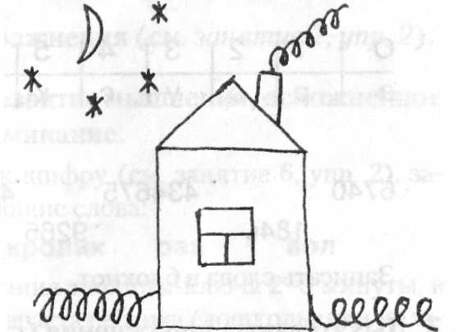

Логопед
8.Зрительная гимнастика
Чтение слоговой таблицы
9.Итог занятия

